Ленин о единстве рабочего класса
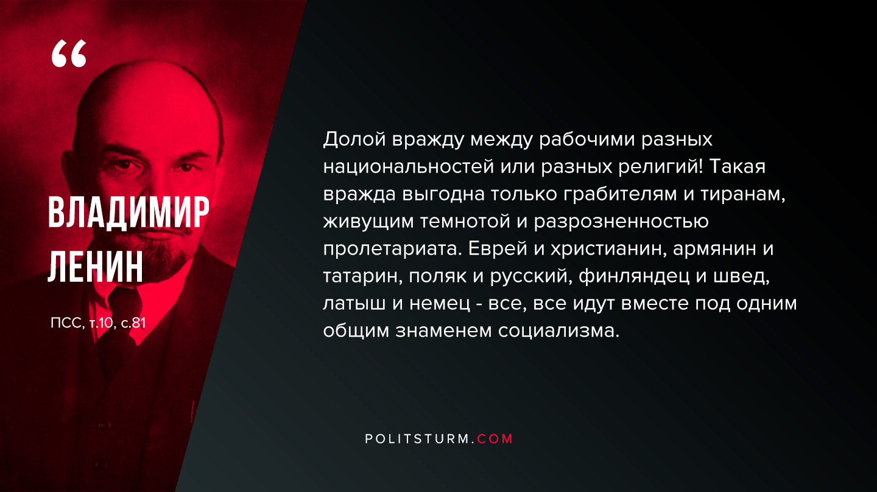

Оригинальная статья
2020-06-08

«Долой вражду между рабочими разных национальностей или разных религий! Такая вражда выгодна только грабителям и тиранам, живущим темнотой и разрозненностью пролетариата. Еврей и христианин, армянин и татарин, поляк и русский, финляндец и швед, латыш и немец – все, все идут вместе под одним общим знаменем социализма.»
В.И.Ленин, ПСС, т.10, с.81

Оригинальная статья

